Отчёт о проведении Дня учителя в МКОУ «Аверьяновская СОШ»
5 октября в стране отмечается праздник – День учителя. В школе шла подготовка к этому событию. Заранее был подготовлен сценарий праздника «Улыбнись, ведь ты же учитель!».
Зал был украшен оформленными к этому событию праздничными аппликациями и шарами.
Концерт открыли учащиеся 3 «а» класса (кл. руководитель Магомедтагирова Н.А.) стихами, песнями, сценкой посвященной учителям.
Традиционно педагогов поздравила директор школы Зарема Омаровна Махтаева.
В этот день звучали слова благодарности учителям. В концерте были представлены разные номера: стихи, песни (7 «а» класс и 8 б класс), конкурсы, танцы.
Концерт получился душевным и добрым. Учителя получили много положительных эмоций и выступили с благодарностью к учащимся за организацию и проведение «Дня учителя» в школе.
В школьной библиотеке была оформлена выставка «Учитель - высшее призванье».

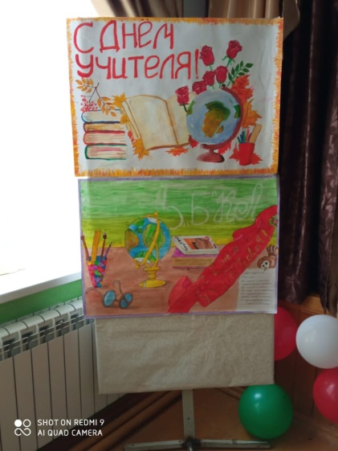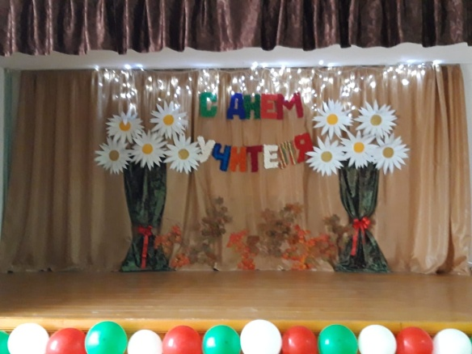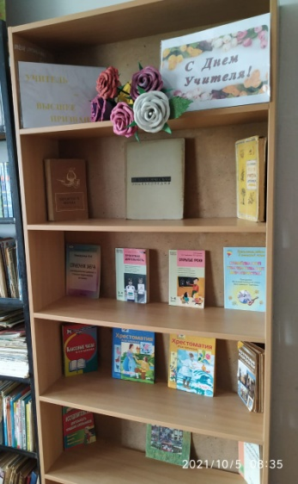

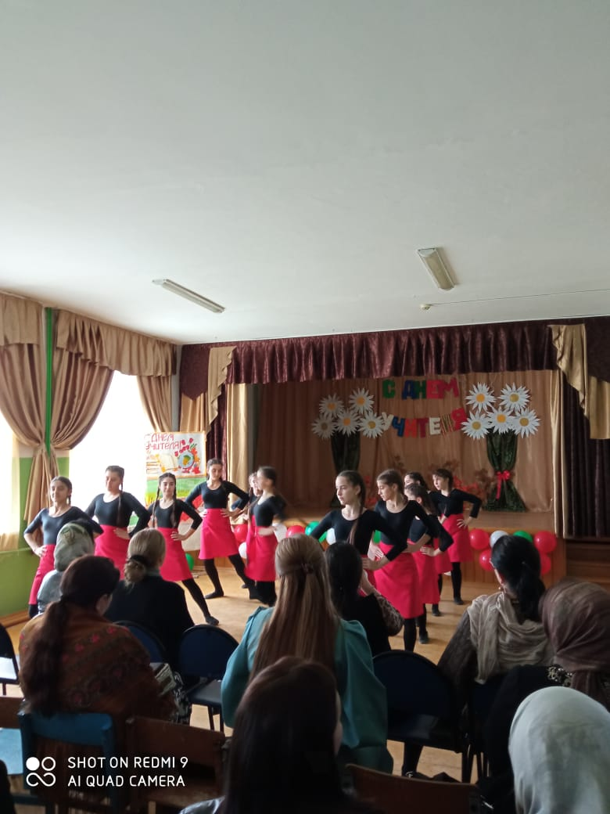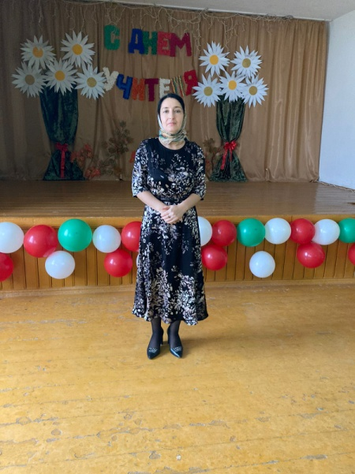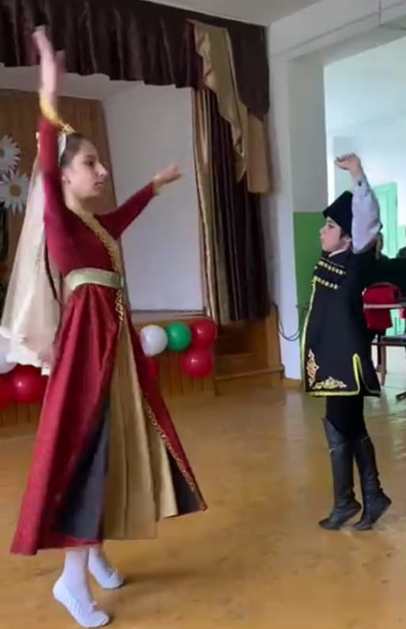

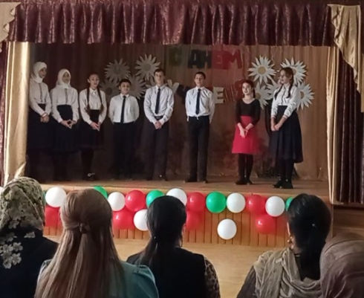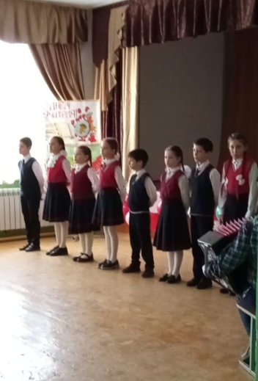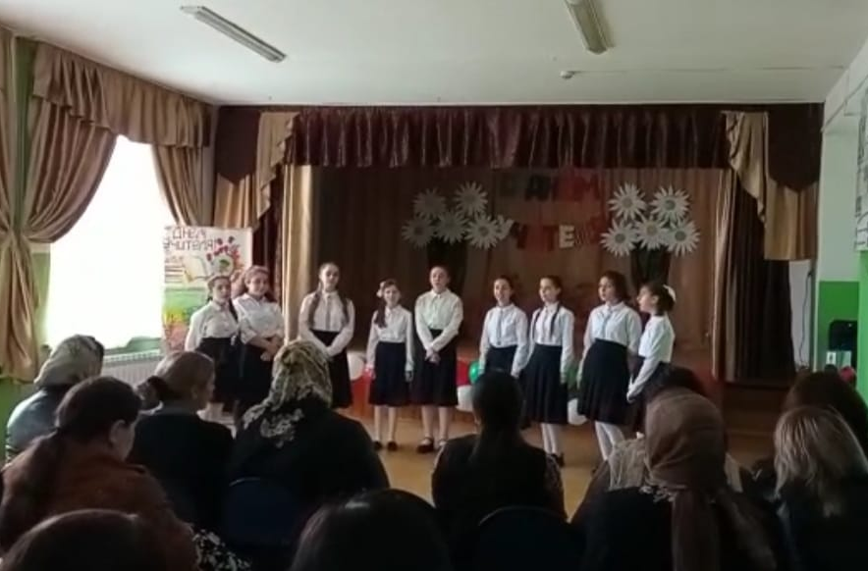
Заместитель директора по ВР ________Р.С.Аюбова

